СОВЕТ
СЕЛЬСКОГО ПОСЕЛЕНИЯ
«НОШУЛЬ»

«НОШУЛЬ»
СИКТ ОВМÖДЧÖМИНСА
СОВЕТ

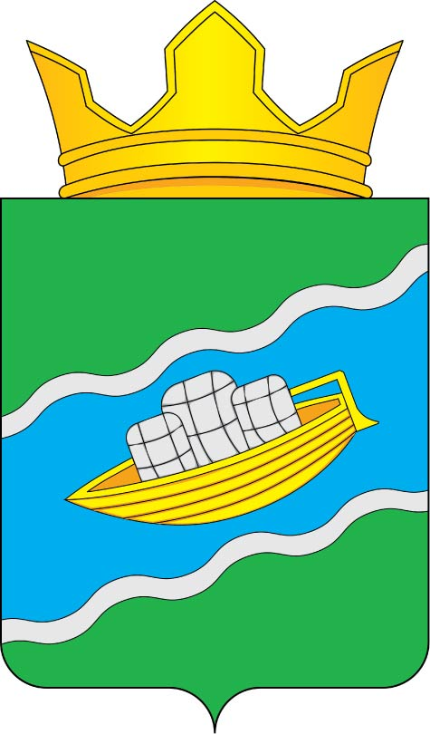
168150 Республика Коми,
Прилузский район, с. Ношуль

РЕШЕНИЕ
ПОМШУÖМ

от 14 июня 2024 г.

№ 2-26/01

О согласовании перечня муниципального имущества муниципального района «Прилузский» Республики Коми, передаваемого в собственность сельского
поселения «Ношуль» Прилузского района Республики Коми

Руководствуясь Федеральным законом Российской Федерации от 06 октября 2003 года №131-ФЗ «Об общих принципах организации местного самоуправления в Российской Федерации», решением Совета муниципального образования сельского поселения «Ношуль» от 03 февраля 2009 года № II – 05/5 «Об утверждении положения о порядке владения, пользования и распоряжения муниципальной собственностью муниципального образования сельского поселения «Ношуль», Совет сельского поселения «Ношуль» муниципального района «Прилузский» Республики Коми решил:

- Согласовать перечень муниципального движимого имущества муниципального района «Прилузский» Республики Коми, передаваемого в собственность сельского поселения «Ношуль» Прилузского района Республики Коми согласно приложению к настоящему решению.
- Настоящее решение вступает в силу со дня его принятия.

Глава сельского поселения «Ношуль» __________________ С.Н. Елдин

Согласовано решением Совета сельского поселения «Ношуль» муниципального района «Прилузский» Республики Коми от «14» июня 2024 года №2-26/01 «О согласовании перечня муниципального имущества муниципального района «Прилузский» Республики Коми, передаваемого в собственность сельского поселения «Ношуль» Прилузского района Республики Коми»
(Приложение)

ПЕРЕЧЕНЬ
муниципального движимого имущества муниципального района «Прилузский» Республики Коми, передаваемого в собственность сельского поселения «Ношуль» муниципального района «Прилузский» Республики Коми
№ п/п | Наименование имущества,  индивидуализирующие характеристики | Первоначальная стоимость (руб.)
1. | Автомобиль пожарно-спасательный,  марка, модель - УАЗ 390945,  наименование (тип ТС) – Грузовой,  идентификационный номер (VIN) – ХТТ390945К1212112, категория транспортного средства (ТС) – В,  год изготовления – 2019 г.,  модель, № двигателя ТС – 409110*К3007978,  № шасси (рамы) – отсутствует,  № кузова (кабины, прицепа) – ХТТ390945К1212112,  мощность двигателя л.с. (кВт) – 112,2 (82,5),  цвет кузова (кабины, прицепа) – светл.сер.неметаллик,  изготовитель ТС: ООО «УАЗ», 432034, РФ, Ульяновск, Московское шоссе, д.92 | 1 450 000,00
 | ИТОГО: | 1 450 000,00

Пояснительная записка
к решению Совета сельского поселения «Ношуль» муниципального района «Прилузский» Республики Коми от «___» июня 2024 года №2-26/__ «О согласовании перечня муниципального имущества муниципального района «Прилузский» Республики Коми, передаваемого в собственность сельского поселения «Ношуль» Прилузского района Республики Коми»

Настоящее решение утверждает перечень муниципального движимого имущества муниципального района «Прилузский» Республики Коми, передаваемого в собственность сельского поселения «Ношуль» муниципального района «Прилузский» Республики Коми».
Движимое имущество, указанное в приложении к решению Совета сельского поселения «Ношуль муниципального района «Прилузский», получено от муниципального района «Прилузский» Республики Коми для создания материального резерва в целях гражданской обороны и ликвидации чрезвычайных ситуаций на территории муниципального района.
Пожарно-спасательный автомобиль (мобильный пожарный комплекс) на базе автомобиля УАЗ-390945 передается в собственность сельского поселения «Ношуль» муниципального района «Прилузский» Республики Коми в целях решения вопросов местного значения при ликвидации чрезвычайных ситуаций и закрепления его за подразделением добровольной пожарной охраны с. Верхолузье.

Правовое регулирование:
- Федеральный закон от 06.10.2003 № 131-ФЗ «Об общих принципах организации местного самоуправления в Российской Федерации»;
- Закон Республики Коми от 07 декабря 2005 года № 134 – РЗ «О порядке передачи государственного имущества Республики Коми в собственность муниципальных образований»;
- Решение Совета муниципального района «Прилузский» от 19 декабря 2008 года № III-17/10 «Об утверждении положения о порядке владения, пользования и распоряжения муниципальной собственностью муниципального образования муниципального района «Прилузский».

